Procedimento de Instalação do RTAI no Linux Ubuntu 10.04
Passo-a-passo a montagem do ambiente de testes do RTAI Linux e componentes (utilizado para orientar o pesquisador na análise de desempenho).

Equipe Sistemas de Tempo Real
MODCS

Versão 1.0

Preparado por:
Anderson Luiz Souza Moreira

Data
20/12/2011

Sumário
1. Objetivo 4
2. Baixando os Arquivos 4
3. Extraindo, Instalando e Configurando o JDK 4
4. Configurando o Java e o Eclipse 5
5. Configurando o servidor Tomcat e o Axis2 6
6. (Opcional) Configuração do Eclipse com o Visual Editor 11
7. Como usar o Subversion no Eclipse 12

Projeto | Análise de envelhecimento | Versão | 1.0 | Revisão | 01
Documento | Procedimento de Instalação do RTAI no Linux Ubuntu 10.04 | Data | 20/12/2011
Arquivo | PIEPE-01-01_02 | Identificador

HISTÓRICO DE REVISÕES

Data | Revisão | Descrição | Autor
20/12/2011 | 01 | Criação do arquivo | Anderson

Stakeholders:
MODCS
Cin / UFPE
Equipe desenvolvedora:
Anderson L. S. Moreira
Jamilson Fiqueiredo

1. Objetivo
Esse procedimento tem como objetivo mostrar passo-a-passo a montagem do ambiente de desenvolvimento Eclipse e o WTP (um plug-in utilizado no Eclipse, para orientar o desenvolvedor a gerenciar a perspectiva da aplicação) no Linux.

2. Baixando os Arquivos
Primeiro deve-se baixar os arquivos do diretório que se encontra no link http://192.168.0.17/aplicativos/siep:

- eclipse-SDK-3.3-linux-gtk.tar.gz
- wtp-all-in-one-sdk-R-2.0-200706260303-linux-gtk.tar.gz
- apache-tomcat-6.0.14.tar.gz
- axis2-1.3-bin.zip
- jdk-6u2-linux-i586.bin
- VE-SDK-1.2.zip
- GEF-ALL-I20070815-1036.zip
- emf-sdo-xsd-SDK-M200709042200.zip

Lembre-se que os mais importantes são os cinco pacotes iniciais. Os outros três são opcionais e que são usados para criar aplicativos em ambiente visual. Salve em um lugar conviniente e de fácil localização. No exemplo os arquivos foram salvos em /home/anderson. E todos os comandos devem ser digitados como usuário root. Caso não tenha a senha entrar em contato com o Administrador da rede.

3. Extraindo, Instalando e Configurando o JDK
Extraia os arquivos eclipse-SDK-3.3-linux-gtk.tar.gz e wtp-all-in-one-sdk-R-2.0-200706260303-linux-gtk.tar.gz no diretório /opt com o comando tar, considere o símbolo “#” como o prompt de um terminal:

#cd /opt
#tar zxpvf /home/anderson/eclipse-SDK-3.3-linux-gtk.tar.gz
#tar zxpvf /home/anderson/wtp-all-in-one-sdk-R-2.0-200706260303-linux-gtk.tar.gz

Após descompactar os arquivos, observe que uma pasta chamada eclipse vai ser criada e está pronta para execução direta, dispensando instalação.

Agora deve instalar e configurar o JDK-6.

Copie o arquivo jdk-6u2-linux-i586.bin para o diretório /opt:

#cp /home/anderson/jdk-6u2-linux-i586.bin /opt
#cd /opt

Mude a permissão de execução do arquivo para que possa ser um executável:

#chmod 777 jdk-6u2-linux-i586.bin

E execute o arquivo:

#./jdk-6u2-linux-i586.bin

Uma EULA deverá ser mostrada e com a tecla <Page Down> ou <ENTER> passe esta até o final e escolha a opção <YES>. Aguarde o final da descompactação e observe que uma pasta /opt/jdk1.6.0_02 será criada.

O próximo passo é configurar o Java e o eclipse para que o usuário possa utilizar os aplicativos.

4. Configurando o Java e o Eclipse
Vá ao diretório do usuário que irá usar o ambiente de desenvolvimento. No caso do exemplo é o usuário anderson, logo a pasta do usuário é /home/anderson.

#cd /home/anderson

Modifique os arquivos .bashrc e .bash_profile utilizando algum editor (no exemplo foi usado o mcedit), acrescentando ao final de cada arquivo as seguintes linhas:

JAVA_HOME=/opt/jdk1.6.0_02
PATH=$PATH:/opt/jdk1.6.0_02/bin

export JAVA_HOME
export PATH

Salve os arquivos e volte ao diretório /opt:

#cd /opt

Mude o proprietário do diretório /opt/eclipse para o usuário do ambiente de desenvolvimento (no exemplo usuário anderson):

#chown -R anderson.anderson eclipse

Crie um link simbólico dentro da pasta /opt/eclipse para o jre do java:

#cd /opt/eclipse
#ln -s /opt/jdk1.6.0_02/jre jre

Após feito o link crie um atalho para o eclipse na área de trabalho. Clique com o botão direito na área de trabalho e escolha “Create launcher...”. Preencha os campos para o diretório /opt/eclipse e o executável se chama eclipse que se encontra na mesma página. Observe a Figura 1.

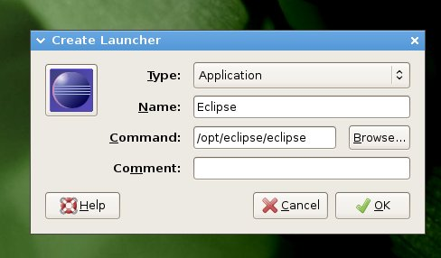

Figura 1 – Criando atalho

O ambiente de desenvolvimento está pronto. Deve-se agora configurar o servidor tomcat e o axis2.

5. Configurando o servidor Tomcat e o Axis2
Descompacte os arquivos apache-tomcat-6.0.14.tar.gz e axis2-1.3-bin.zip:

#cd /opt
#tar zxpvf /home/anderson/apache-tomcat-6.0.14.tar.gz
#unzip /home/anderson/axis2-1.3-bin.zip

Note que foram criadas as pastas apache-tomcat-6.0.14 e axis2-1.3 no diretório /opt. Como estes pacotes são do tipo runtime estão prontos para serem executados. Deve-se apenas alterar a configuração de usuário do tomcat. Para isso execute os seguintes comandos e edite o arquivo tomcat-users.xml localizado no diretório conf da pasta apache-tomcat-6.0.14:

#cd /opt/apache-tomcat-6.0.14/conf
#mcedit tomcat-users.xml

No comando acima o editor utilizado foi o mcedit porém pode ser utilizado outro de sua preferência. A estrutura do arquivo tomcat-users.xml deve ser a seguinte:

<?xml version='1.0' encoding='utf-8'?>
<tomcat-users>
<role rolename="manager"/>
<role rolename="admin"/>
<user username="admin" password="admin" roles="admin,manager"/>
</tomcat-users>

Feito isso, deve inicializar as variáveis de ambiente do tomcat e do axis. Para isso edite os arquivos .bashrc e .bash_profile da pasta do usuário do ambiente de desenvolvimento.

#cd /home/anderson

Modifique os arquivos .bashrc e .bash_profile utilizando algum editor (no exemplo foi usado o mcedit), acrescentando ao final de cada arquivo as seguintes linhas:

CATALINA_HOME=/opt/apache-tomcat-6.0.14
AXIS2_HOME=/opt/axis2-1.3

export CATALINA_HOME
export AXIS2_HOME

Salve os arquivos e para efetuar um teste reinicie a máquina e em um terminal execute os seguintes comandos:

#cd /opt/apache-tomcat-6.0.14/bin
#./startup.sh

O comando acima faz com que o servidor tomcat se torne ativo. Agora abra um navegador da Internet e digite como endereço http://localhost:8080. Deve aparecer uma imagem semelhante a da Figura 2:
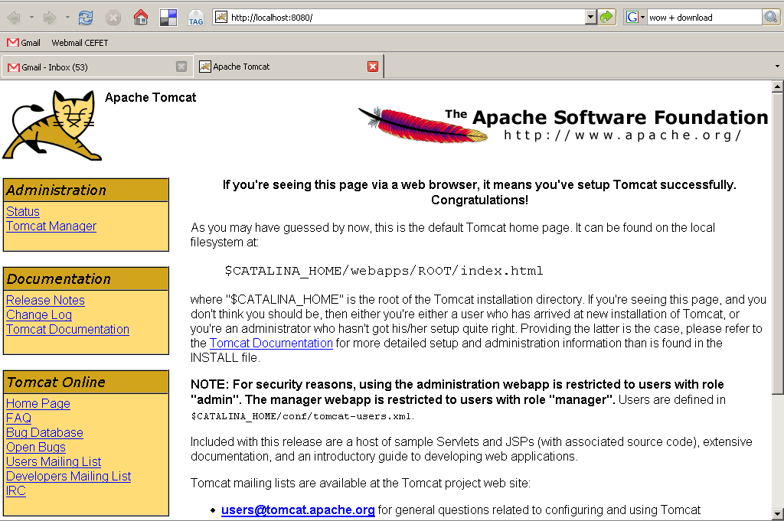

Figura 2

Feito isso o ambiente de desenvolvimento está configurado faltando apenas os ajustes finais no Eclipse. Execute o eclipse pela primeira vez clicando sobre o ícone que foi criado na área de trabalho.

A mensagem de escolha do ambiente de trabalho surgirá como na Figura 3:

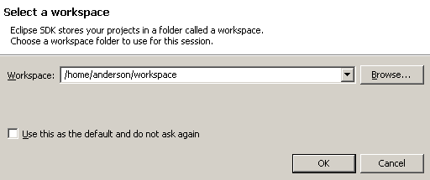

Figura 3

Ao escolher um workspace dê preferência a uma pasta sem espaços no nome ou caracteres especiais (como acentos ou símbolos) e que se localize na pasta do usuário do ambiente de desenvolvimento.

Ao inicializar o eclipse escolha o menu Window -> Preferences. A seguinte imagem surgirá:
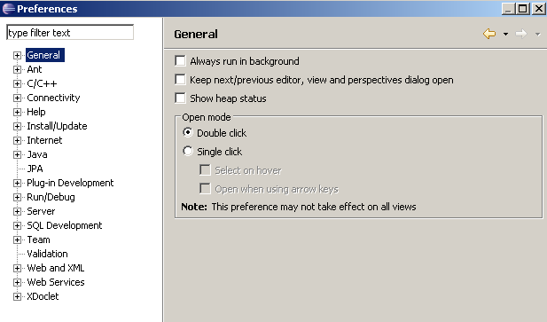

Figura 4

Escolha a opção Java -> Installed JREs e clique no botão [Add...] dessa guia. A seguinte imagem surgirá (Figura 5):

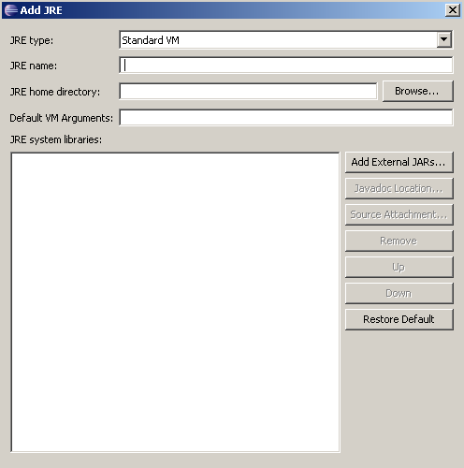

Figura 5

Clique no botão [Browser...] e aponte aonde se encontra o Java que foi descompactado anteriormente, ou seja no diretório /opt/jdk1.6.0_02. Feito isso o prórpio eclipse ficará encarregado de configurar o Java no ambiente de desenvolvimento. Ao clicar em [OK]. A seguinte tela aparecerá:

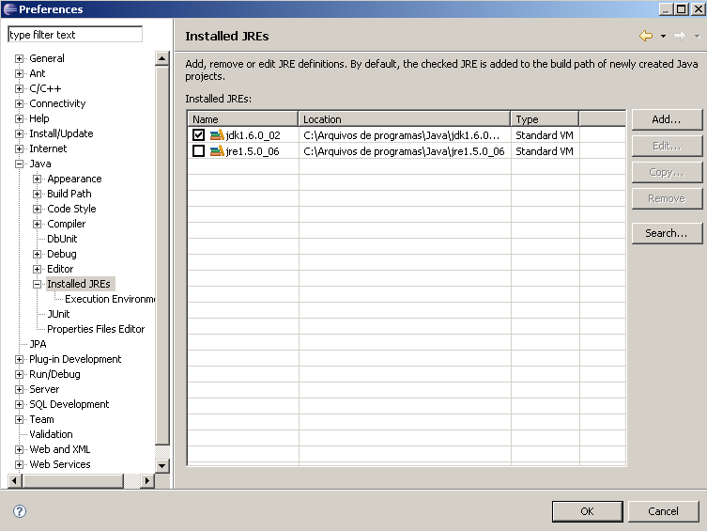

Figura 6

Caso o JDK não esteja marcado, marque e depois escolha a guia Web Services -> Axis2 Preferences. No campo Axis2 Runtime Location aponte para o diretório do AXIS2, ou seja /opt/axis2-1.3. Deverá aparecer um imagem semelhante a da Figura 7.

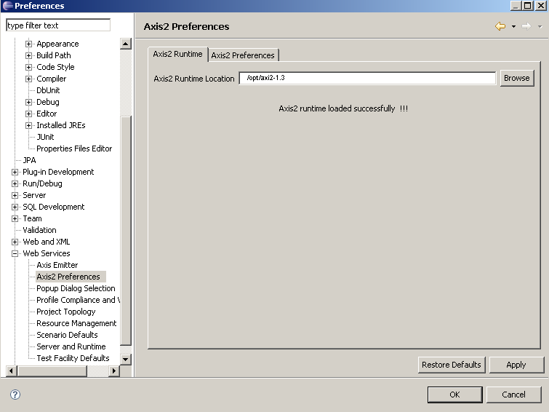

Figura 7

Após isso o axis2 estará configurado para criação dos webservices.

6. (Opcional) Configuração do Eclipse com o Visual Editor
O Eclipse pode ser utilizado também com uma ferramenta de edição visual, o que facilita em muito a criação de telas e interfaces com os pacotes Swing ou ATW. Para isso descompacte os arquivos VE-SDK-1.2.zip, GEF-ALL-I20070815-1036.zip e emf-sdo-xsd-SDK-M200709042200.zip para o diretório /opt/eclipse:

#cd /opt
#unzip /home/anderson/VE-SDK-1.2.zip
#unzip /home/anderson/GEF-ALL-I20070815-1036.zip
#unzip /home/anderson/emf-sdo-xsd-SDK-M200709042200.zip
#chown –R anderson.anderson /opt/eclipse

Caso seja preemptado pelo sistema informando que você precisa sobrescrever arquivos do eclipse escolha sim.

7. Como usar o Subversion no Eclipse
Subversion (SVN) é um substituto para o popular CVS, oferecendo uma performance considerável graças ao cache inteligente e verificação de base. Fácil e intuitivo, muitos projetos utilizam esse como principal repositório. O plugin do eclipse para utilização do SVN se chama subclipse e integra-se facilmente ao modelo de desenvolvimento. Para instalar o modo prático é utilizar o Eclipse Update Manager. Para isso abra o eclipse, escolha o menu Help -> Software Updates -> Find and Install para abrir o update manager. Observe a Figura 8.
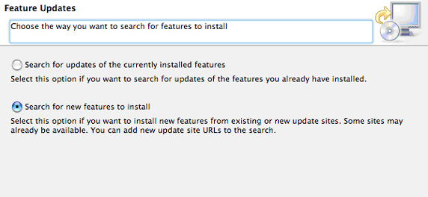

Figura 8
Escolha a opção Search for new features to install e então clique no botão [Next]
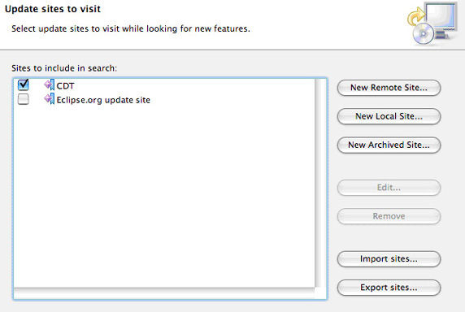

Figura 9

Escolha New Remote Site para acrescentar um novo site, veja Figura 10.
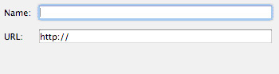

Figura 10
Entre com um nome (por exemplo Subclipse) e entre com a seguinte URL: http://subclipse.tigris.org/update_1.0.x. Clique OK e adicione o site de atualização do subclipse a lista do gerenciador de atualizações.
Clique em Finish na janela do gerenciador de atualizações para começar a procura por novos recursos. Nesse caso o novo recurso é o subclipse. Após alguns momentos um resultado será mostrado com os seguintes resultados:
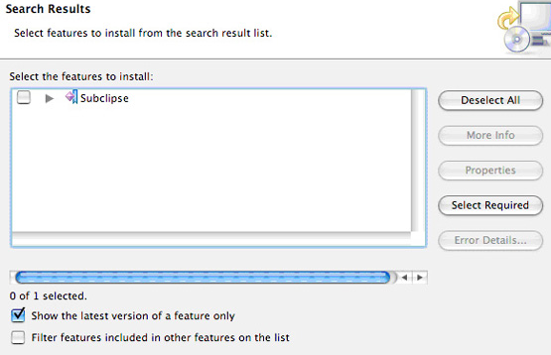

Figura 11
Marque a opção Subclipse, e então clique em Next para ver o termo de licença e aceite, clicando novamente em Next você verificará os recursos que devem instalar, então escolha Finish para baixar e instalar o Subclipse.
O gerenciador de atualizações mostrará uma tela que mostrará se você deseja instalar o subversion escolha Install All e aguarde o final da instalação.
No final o programa irá solicitar se deseja reiniciar o Eclipse, escolha sim e o ambiente estará quase pronto para ser utilizado faltando apenas instalar o javaHL.
Para instalar o javaHL baixe o arquivo no site de aplicativos do siep na rede e siga os seguintes procedimentos:
#cd /opt
#tar zxpvf /home/anderson/subversion-1.4.5.tar.gz
#cd subversion-1.4.5
#./configure --your-other-flags=here --enable-javahl --with-jdk=$JAVA_HOME\
--with-jikes=$JAVA_HOME/bin/javac
#make
#make javahl
#make install
#make install-javahl

Pronta a instalação falta apenas fazer um teste no Eclipse para verificar se o mesmo está conseguindo baixar os arquivos do servidor SVN.

